

Curriculum vitae  Europass |  | 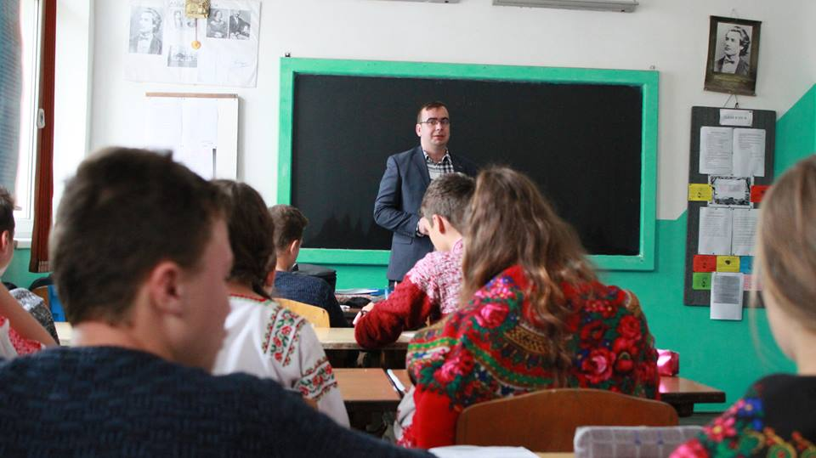
Informaţii personale
Nume / Prenume |  | Postolachi Vasile
Adresa(e) |  | Str. Grădinii, nr. 12, sat Bajura, cod 715101, jud. Botoșani
Telefon(-oane) |  | 0040740420697
E-mail(uri) |  | dionisios_vasi@yahoo.com
Nationalitate(-tati) |  | română
Data naşterii |  | 05 ianuarie 1989
Sex |  | masculin
Experienţa profesională
2014- Prezent |  | Profesor titular definitiv pe catedra de Religie Ortodoxă la Școala Gimnazială nr. 1 Rădăuți-Prut, jud. Botoșani
2013-2014  2011 |  | Profesor suplinitor calificat pe catedra de Religie Ortodoxă la Școala ”Sfântul Apostol Andrei”, Smârdan, jud. Botoșani  Angajat la Firma de Construcții ”Imaz Construccion”, San Sebastian, Spania
Educaţie şi formare
Octombrie 2015-Prezent |  | Student Doctorand  - Facultatea de Teologie Ortodoxă ”Dumitru Stăniloae”, Universitatea ”Alexandru Ioan Cuza” din Iași  - Teologie Biblică  - Titlul tezei de doctorat: Fecioara Maria în tradițiile biblică și coranică, abordare biblico-omiletică, sub îndrumarea Pr. Prof. Dr. Petre Semen
Octombrie 2013- Iulie 2015 |  | Cursuri de Masterat  - Facultatea de Teologie Ortodoxă ”Dumitru Stăniloae”, Universitatea ”Alexandru Ioan Cuza” din Iași  - Materii studiate: Teologie Dogmatică, Istoria Religiilor, Morală  - Titlu lucrare de Disertație: Personaje biblice în Coran
2012-2013 |  | Modulul I Postuniversitar  -Departamentul pentru pregătirea personalului didactic al Facultății de Psihologie și Științe ale Educației, Universitatea ”Alexandru Ioan Cuza” din Iași
Octombrie 2008-Iulie 2012 |  | Studii de Licență  - Facultatea de Teologie Ortodoxă ”Dumitru Stăniloae”, Universitatea ”Alexandru Ioan Cuza” din Iași  - Titlu teză de Licență: Fecioara Maria în Creștinism și Islam
Septembrie 2004-Iulie 2008  Septembrie 1996- Iunie 2004 |  | Liceu  -Seminarul Teologic ”Sfântul Ioan Iacob” din Dorohoi, jud. Botoșani  Școala cu clasele V-VIII Bajura, jud. Botoșani
Aptitudini şi competenţe personale
Limba(i) maternă(e) |  | română
Limba(i) străină(e)
Autoevaluare |  |  | Înţelegere |  |  | Vorbire |  | Scriere
Nivel european (*) |  |  | Ascultare | Citire |  | Participare la conversaţie | Discurs oral | Exprimare scrisă
Spaniolă |  |  | C1 | C1 |  | C1 | C1 | C1
Engleză  Franceză |  |  | B1 | B1 |  | A2 | A2 | A2
 |  |  | B1 | B1 |  | B1 | B1 | A2
 |  | (*) Nivelul cadrului european comun de referinţă pentru limbi
Competente şi abilităţi sociale |  | Sunt o persoană sociabilă, dornică de lucru în echipă
Competenţe şi aptitudini organizatorice |  | -Din 2017 până în prezent sunt inițiatorul și coordonatorul unui proiect transfrontalier Cartea unește inimi, menit să unească elevi și profesori de pe ambele maluri ale Prutului și din Spania în diferite activități de voluntariat;  -În 2018, respectiv 2019 am organizat excursia Cartea unește inimi, care a unit elevi și profesori români din Basarabia, Nordul Bucovinei și România, închinată Centenarului Marii Uniri;  -În 2018 am organizat ora comună de Religie cu profesori și elevi din Basarabia (Liceul Teoretic Lipcani, raionul Briceni) și România (Școala Gimnazială nr. 1 Rădăuți-Prut, jud. Botoșani) sub genericul Credința care ne unește;  -2017- prezent coordonez diferite acțiuni de donație de carte în limba română destinate bibliotecilor din Basarabia și Ucraina;  -Din 2018 redactor al revistei Cartea unește inimi, care cuprinde creațiile elevilor și profesorilor din diferite școli din România, Spania, Rep. Moldova.  - 28 mai 2020 am avut intervenție în cadrul Seminarului Internațional Epifania de la Belleza. Maria en America, organizat de Universitatea FASTA, Argentina;
19
Competenţe şi cunoştinţe de utilizare a calculatorului |  | O bună cunoaștere a instrumentelor Microsoft Office
Competenţe de comunicare |  | Am participat la diferite conferințe și simpozioane între care:  -30 martie 2017 am organizat în colaborare cu domnul deputat Gheorghe Andrei Daniel, conferința Creștinismul și provocările lumii actuale, în Sala Baptisteriu a Ansamblului Mitropolitan, Iași  -am participat la Conferința Teologică Postul- Primăvara sufletului, organizată de pr. Andronachi Igor, Parohia Nașterea Maicii Domnului, Satu Mare, raionul Herța, Ucraina, în data de 13 martie 2018, susținând referatul: Postul în Sfânta Scriptură;  - am participat la Simpozionul Internațional Studia Theologica Doctoralia, ediția a XI a, Iași, 13-14 mai 2019, susținând referatul Fecioara Maria în scrierile unor autori iudaici;  -am participat la diferite emisiuni TV: Tineri către Tineri (Somax Tv Botoșani 28 noiembrie, 2018); Eroul Zilei (Antena 3, 23 august, 2019); Observator (Antena 1, 21 martie 2018); Știrile Digi 24 (19 mai 2019), Alege Țara de fapte, campanie Observator (Antena 1, 07 septembrie 2020) și la diferite interviuri date presei (Agenția de știri Basilica, Ziarul Lumina, BotoșaniNews, Adevărul. ro)
Permis(e) de conducere |  | Da, categoria B
Informaţii suplimentare |  | Burse Erasmus:  -01 mai 2016- 31 iulie 2016, Mobilitate de Practică Erasmus la Parohia Sfinții Doctori fără de Arginți Cosma și Damian, Vitoria Gasteiz, provincia Alava, Spania;  -01 mai 2017- 30 iulie 2017, Mobilitate de Practică Erasmus la Parohia Sfinții Doctori fără de Arginți Cosma și Damian, Vitoria Gasteiz, provincia Alava, Spania;  -15 aprilie 2018- 14 iulie 2018, Mobilitate de Practică Erasmus la Parohia Sfinții Doctori fără de Arginți Cosma și Damian, Vitoria Gasteiz, provincia Alava, Spania;

